Meldingsproces Fixi
Het proces voor het afhandelen van meldingen is vastgelegd in onderstaand schema.
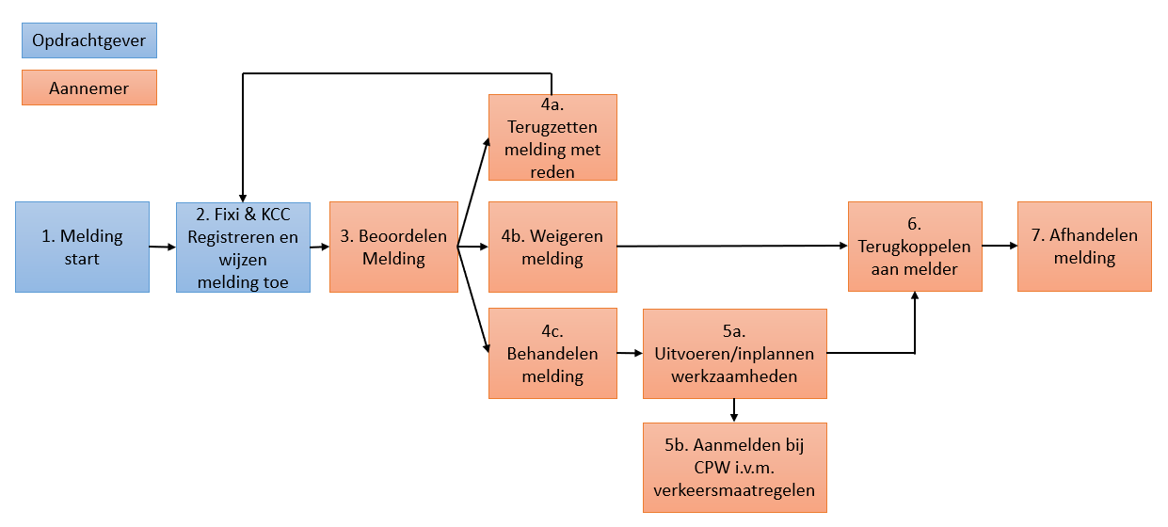

- Melding start: burger merkt iets op en maakt een melding via de Fixi app of een van de andere kanalen. Burger koppelt, in het geval van het maken van een melding via Fixi, hier al een hoofdcategorie aan.

- Melding toewijzen: Meldingen komen binnen bij het KCC. Het KCC koppelt hier een subcategorie aan. Op basis van de locatie en de subcategorie wordt de melding toegewezen aan de juiste het team of de aannemer.

- Beoordelen melding: De aannemer beoordeelt vervolgens de melding en is verantwoordelijk voor het behandelen van de melding.

- A. Terugzetten melding: De melding is niet correct toegewezen en valt hiermee buiten het areaal of de scope van het contract. De aannemer stuurt de melding en de reden daarvoor via Fixi naar de uitvoeringsmanager. Deze kan vervolgens nog een extra aanvulling doen en de melding terug naar het KCC zetten of direct doorverwijzen naar een andere contract of collega.

B. Weigeren melding: Melding heeft betrekking op grond/ object van derde bijv. woningcorporatie of natuurorganisatie. Hierdoor kan de Gemeente Tilburg niet direct iets betekenen voor de melder maar behandelaar verwijst melder door naar de juiste organisatie. Men kan vervolgens door naar stap 6.

C. Behandelen Melding: Melding is correct toegewezen. De aannemer gaat aan het werk aan de hand van de melding. Hij zorgt ervoor dat de melding binnen geldende afhandelingstermijn wordt afgehandeld. Bij onduidelijkheden neemt de aannemer zelf contact op met de melder. Wanneer aannemer melding niet of niet binnen het termijn kan verhelpen overlegt hij dit met de uitvoeringsmanager. Als dit het geval is geeft aannemer een tussentijdse reactie aan de melder dat het wordt besproken en zet hij de melding in de wachtstand.

- A. Uitvoeren/inplannen werkzaamheden: Werkzaamheden worden uitgevoerd of in geval van bijv. levertijd of seizoensgebonden werk worden de werkzaamheden ingepland.

B. Aanmelden bij CPW (CoördinatiePuntWeggebruik): Wanneer voor het oplossen van een melding noodzakelijke tijdelijke verkeersmaatregelen nodig zijn, moet men deze aanmelden bij het CPW.

- Terugkoppelen aan melder: De aannemer is verplicht de manier van afhandelen terug te koppelen aan de melder. Dit kan zijn dat werkzaamheden zijn uitgevoerd dan wel het exacte moment wanneer werkzaamheden uitgevoerd worden. Als melding betrekking heeft op iets dat voldoet aan de geldende kwaliteitseisen waardoor er niets gedaan wordt, dient men dit ook terug te koppelen aan de melder. Wanneer melding wordt geweigerd geeft men een toelichting bij welke organisatie wel moet zijn om zijn/haar melding door te geven.
Wanneer de werkzaamheden al uitgevoerd zijn wordt hier een foto aan toe gevoegd door de aannemer. Indien de kans dat gemeente aansprakelijk wordt gesteld over het voorval met betrekking tot de melding en het genen voldoet wel is het ook van belang dat hier een foto met bewijslast dat het voldoet aan toe wordt gevoegd.

- Afhandelen Melding: De melding wordt in Fixi afgehandeld.

